

《基于CNN的混凝土表面裂缝图像识别》
实验报告

班级：智能建造
学号：232683
姓名：鲁冠男

日期：2025年6月15日

基于CNN的混凝土表面裂缝图像识别

鲁冠男
（河北工业大学土木与交通学院建造231班）
摘要：本研究聚焦建筑工程中混凝土表面裂缝检测问题，鉴于传统检测方法的不足，运用卷积神经网络（CNN）技术开展混凝土表面裂缝图像识别实验。采用SDNET2018数据集，构建ConcreteCrack-CNN模型，以交叉熵损失函数结合Adam优化器进行训练。经数据预处理、模型训练与测试，模型在测试集上取得一定准确率、召回率和F1分数，但也存在识别复杂裂缝能力有限、超参数设置非最优及数据处理不足等问题。后续可通过优化模型结构、调整超参数、数据增强和多模型融合等措施提升模型性能，为实际工程中混凝土结构健康监测提供更有效的技术支持。
关键词：卷积神经网络；混凝土裂缝；图像识别；模型优化

Concrete Surface Crack Image Recognition Based on CNN
SUN Yun - jun,HU Bao - shui,LU Guan - nan
(Class 231 of Construction Engineering Major, School of Civil Engineering and Transportation, Hebei University of Technology)
ABSTRACT: This study focuses on the problem of detecting cracks on the surface of concrete in construction engineering. In view of the shortcomings of traditional detection methods, convolutional neural network (CNN) technology is applied to conduct experiments on the recognition of concrete surface crack images. The SDNET2018 dataset is adopted, and the ConcreteCrack-CNN model is constructed. The model is trained using the cross-entropy loss function combined with the Adam optimizer. Through data preprocessing, model training, and testing, the model achieves a certain accuracy, recall rate, and F1 score on the test set. However, there are also some problems, such as limited ability to recognize complex cracks, non-optimal hyperparameter settings, and insufficient data processing. In the follow-up, the performance of the model can be improved through measures such as optimizing the model structure, adjusting hyperparameters, data augmentation, and multi-model fusion, providing more effective technical support for the health monitoring of concrete structures in practical engineering.
KEYWORDS: Convolutional Neural Network; Concrete Crack; Image Recognition; Model Optimization

- 引言
在建筑工程领域，混凝土结构以其卓越的性能被广泛应用于各类建筑中，从高耸的摩天大楼到规模宏大的桥梁工程，它都是不可或缺的关键部分。然而，混凝土表面裂缝^{[1]}问题始终是建筑安全的一大隐患。这些裂缝不仅破坏了建筑的外观美感，更严重的是，它们会削弱结构的承载能力，降低建筑物的耐久性。据相关研究表明，在一些使用年限较长的建筑中，因混凝土裂缝导致的结构安全事故占比逐年上升，对人员的生命财产安全构成了直接威胁。 传统的混凝土裂缝检测方法，如人工目视检查和超声检测等，存在诸多弊端。人工目视检查依赖检测人员的经验和主观判断，效率低下且容易出现漏检情况；超声检测虽然具有一定科学性，但在复杂环境下，例如在存在大量干扰信号的施工现场或结构内部构造复杂的建筑中，其检测效果大打折扣，难以准确检测出裂缝的位置、宽度和深度等关键信息。 随着深度学习技术的蓬勃发展，卷积神经网络（CNN）在图像识别领域取得了显著成果。CNN强大的特征提取能力和模式识别能力，为混凝土表面裂缝检测带来了新的希望。将CNN技术应用于混凝土表面裂缝图像识别，有望突破传统检测方法的局限，实现高效、准确、自动化的裂缝检测，为建筑结构的健康监测提供有力支持，具有重大的现实意义和广阔的应用前景。本研究正是基于此背景，深入探索基于CNN的混凝土表面裂缝图像识别技术，旨在为建筑工程领域的裂缝检测难题提供创新性的解决方案。

- 实验目的
（1）使学生掌握卷积神经网络（CNN）的基本原理和架构，理解其在图像处理领域的应用方法。
（2）培养学生运用深度学习框架进行模型搭建、训练和测试的能力，提升解决实际图像处理问题的实践能力。
（3）引导学生熟悉公开数据集的获取、预处理及使用，激发学生对智能建造领域图像处理相关研究的兴趣。

- 数据集介绍
本次实验使用SDNET2018数据集，该数据集包含用于混凝土表面裂缝检测的图像数据。数据集中分为训练集和测试集两个部分，训练集用于模型的训练，让模型学习混凝土表面裂缝的特征；测试集用于评估训练好的模型在未见过的数据上的性能表现。通过对大量不同场景、不同裂缝形态的混凝土表面图像进行学习，模型能够掌握裂缝的特征模式，从而实现准确识别。
SDNET2018是由Marc Maguire、Sattar Dorafshan、Robert J. Thomas等人创建的用于机器学习的混凝土裂缝图像数据集，由犹他州立大学发布。
数据规模与内容：该数据集包含超过56,000张混凝土桥梁面板、墙壁和路面的裂缝与无裂缝图像，裂缝宽度范围为0.06毫米至25毫米，还涵盖带有阴影、表面粗糙度、剥落、边缘、孔洞和背景碎屑等各种干扰因素的图像。
采集与标注：用1600万像素尼康数码相机拍摄230张混凝土表面图像（包括54张桥梁面板、72张墙壁、104张路面），采集地点包括犹他州立大学相关实验室、校园建筑及道路等。图像被分割为256×256像素的子图像，有裂缝的标注为C，无裂缝的标注为U。
应用与意义：适用于基于深度学习卷积神经网络的混凝土裂缝检测算法的训练、验证和基准测试，推动了结构健康监测领域相关研究的发展。其文件格式为.jpeg和.txt，采用知识共享署名4.0许可协议，在土木工程和环境工程领域应用广泛 。

- 模型设计
本实验构建的ConcreteCrack-CNN模型是基于卷积神经网络架构设计的。
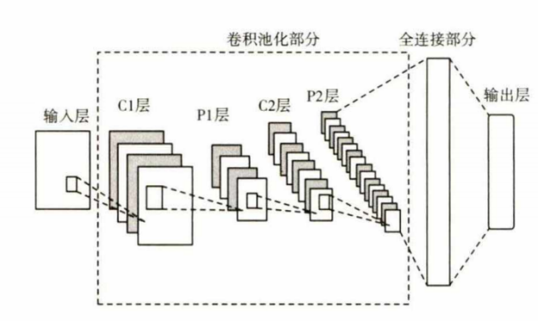
- 模型结构如下：
(1)输入层：接收经过预处理的224×224像素的彩色图像数据。
(2)卷积层1：使用16个3×3的卷积核，步长为1，填充为1。卷积核在图像上滑动进行卷积操作，提取图像的局部特征，如裂缝的边缘、纹理等。ReLU激活函数（RectifiedLinearUnit）对卷积结果进行非线性变换，增加模型的非线性表达能力，使模型能够学习到更复杂的特征关系。
(3）池化层1：采用2×2的最大池化操作，步长为2。最大池化在2×2的窗口内选取最大值作为输出，能够降低特征图的分辨率，减少数据量，同时保留图像中的关键特征，防止过拟合，提高模型的泛化能力。
(4)卷积层2：有32个3×3的卷积核，步长1，填充1，激活函数为ReLU。这一层在第一层卷积提取的基础特征之上，进一步提取更高级、更抽象的裂缝特征，如裂缝的整体形状、宽度变化等。
(5)池化层2：同样是2×2的最大池化，步长2，继续对卷积层2输出的特征图进行降维处理，减少后续计算量，增强模型的稳定性。
(6)全连接层1：连接池化层2的输出，将二维的特征图展开为一维向量，输入到包含128个神经元的全连接层。全连接层整合前面卷积和池化后的特征信息，将其映射到一个更高维度的空间，以便模型更好地学习特征与裂缝类别之间的关系，ReLU激活函数进一步增加模型的非线性。
(8)全连接层2：由2个神经元构成，作为输出层。这两个神经元分别对应混凝土表面有裂缝和无裂缝两种类别，通过softmax函数（在交叉熵损失函数中隐式使用）将输出转化为概率分布，概率最高的类别即为模型的预测结果。
- 损失函数与优化器
采用交叉熵损失函数（CrossEntropyLoss）来衡量模型预测结果与真实标签之间的差异。在多分类（本实验为二分类）问题中，交叉熵损失函数能够有效衡量模型预测的概率分布与真实标签的概率分布之间的差距。模型预测结果越接近真实标签，交叉熵损失值越小。选择Adam优化器（AdaptiveMomentEstimation）对模型参数进行优化。Adam优化器结合了动量法和自适应学习率调整策略，能够根据每个参数的梯度历史信息自适应地调整学习率。在训练初期，它可以快速更新参数，加快模型收敛速度；在训练后期，能够避免参数更新过度，使模型更加稳定地收敛到最优解，提高训练效率。

- 实验步骤
- 数据预处理
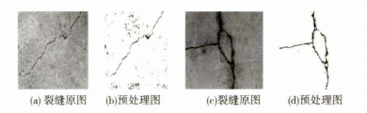
(1)图像尺寸调整：使用transforms.Resize将图像统一调整为224×224像素大小，使所有图像具有相同的尺寸，便于后续模型的处理。
(2)数据类型转换：通过transforms.ToTensor将图像转换为张量（Tensor）格式，这是PyTorch框架中处理数据的标准格式。
(3)归一化处理：运用transforms.Normalize对图像进行归一化，将像素值从[0,255]映射到[0,1]区间，并按照给定的均值[0.485,0.456,0.406]和标准差[0.229,0.224,0.225]进行标准化处理。归一化有助于提升模型训练的稳定性和收敛速度，使模型更容易学习到数据中的特征模式。
(4)数据加载：利用datasets.ImageFolder和DataLoader将预处理后的数据集加载为可迭代的数据对象。训练集设置batch_size为32，并打乱数据顺序，使模型在训练过程中每次处理不同的样本组合，增强模型的泛化能力；测试集batch_size同样为32，但不打乱顺序，以便于准确评估模型性能。
- 模型训练
(1)模型、损失函数和优化器初始化：实例化ConcreteCrackCNN模型，创建交叉熵损失函数对象criterion，以及Adam优化器对象optimizer，并设置初始学习率为0.001。
(2)训练过程：设置训练轮数num_epochs为10。在每一轮训练中，遍历训练集的每个批次数据。对于每个批次，首先将优化器的梯度清零，然后将图像数据输入模型进行前向传播，得到预测结果；接着使用交叉熵损失函数计算预测结果与真实标签之间的损失值；之后通过反向传播算法计算损失值关于模型参数的梯度；最后利用Adam优化器根据计算得到的梯度更新模型的参数。在每一轮训练结束后，计算并记录该轮的平均损失值，用于监控模型的训练过程。
(3)模型测试在模型训练完成后，使用测试集对模型进行测试。在测试过程中，不计算梯度，以加快测试速度。将测试集中的图像数据输入训练好的模型，得到预测结果。通过比较预测结果和真实标签，统计正确预测的样本数、真正例（预测为有裂缝且实际有裂缝）、假正例（预测为有裂缝但实际无裂缝）、假负例（预测为无裂缝但实际有裂缝）和真负例（预测为无裂缝且实际无裂缝）的数量。根据这些统计结果计算模型的准确率、召回率和F1-分数等评估指标，以全面评估模型的性能。
- 实验结果与分析
6.1 模型性能评估
Epoch | Loss
1/10 | 0.4488
2/10 | 0.3670
3/10 | 0.3423
4/10 | 0.3111
5/10 | 0.2553
6/10 | 0.2007
7/10 | 0.1486
8/10 | 0.0994
9/10 | 0.0753
10/10 | 0.0449
Accuracy | 0.8066
Recall | 0.8826
F1-score | 0.8907
表 1模型训练结果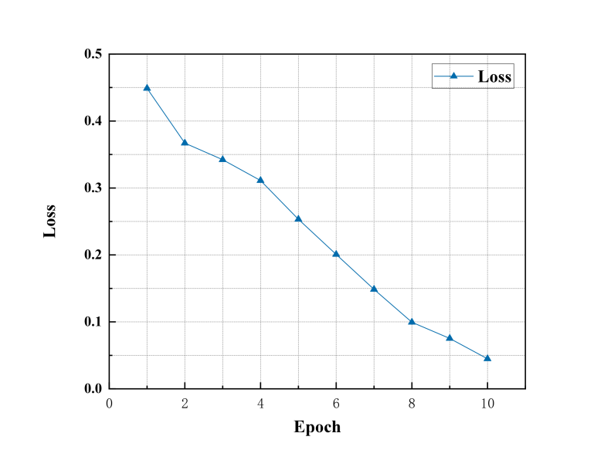
(1)准确率（Accuracy）：模型在测试集上的准确率为0.8066。准确率反映了模型正确预测的样本数占总样本数的比例，较高的准确率表明模型在整体上能够较好地识别混凝土表面是否存在裂缝。
(2)召回率（Recall）：召回率为0.8826。召回率体现了模型正确识别出正样本（有裂缝样本）的能力，较高的召回率意味着模型能够检测出大部分实际存在的裂缝，但从结果来看，仍有部分裂缝可能被漏检。
(3)F1-分数（F1-score）：F1-分数为0.8907。F1-分数综合考虑了准确率和召回率，是对模型性能的综合评价指标。较高的F1-分数说明模型在整体性能上表现较好，但也存在一定的提升空间。
6.2实验结果分析
(1)模型结构：本实验采用的ConcreteCrack-CNN模型结构相对简单，在一定程度上能够有效提取混凝土表面裂缝的特征，实现对裂缝的识别。卷积层和池化层的组合能够逐步提取图像的局部和全局特征，全连接层将这些特征进行整合并用于分类。然而，简单的结构可能在处理复杂的裂缝特征时存在局限性，对于一些细微裂缝或被其他因素干扰的裂缝，可能无法准确识别。
(2)超参数调整：在实验中，学习率设置为0.001，批大小设置为32。这些超参数的选择对模型性能有一定影响。学习率决定了模型在参数更新过程中的步长，如果学习率过大，模型可能会在训练过程中跳过最优解，导致无法收敛；如果学习率过小，模型的训练速度会非常缓慢。批大小影响每次训练时输入模型的样本数量，较大的批大小可以使模型在训练时更稳定，但也会增加内存占用和训练时间；较小的批大小虽然训练速度较快，但可能会导致模型训练不稳定。通过实验发现，当前的超参数设置在一定程度上能够使模型收敛，但可能不是最优的选择，进一步调整超参数可能会提升模型性能。
(3)数据处理：虽然对数据进行了预处理，包括尺寸调整、归一化等操作，但数据集中可能仍然存在一些问题。例如，数据集中可能存在部分图像标注不准确的情况，或者数据的多样性不够丰富，导致模型在遇到一些特殊情况的裂缝图像时，识别能力下降。此外，没有进行数据增强操作，如对图像进行旋转、翻转、添加噪声等，这可能限制了模型的泛化能力。

- 实验总结
本实验基于卷积神经网络实现了混凝土表面裂缝的图像识别，通过构建ConcreteCrack-CNN模型，对SDNET2018数据集进行训练和测试，取得了一定的成果。实验结果表明，深度学习技术在混凝土裂缝检测领域具有应用潜力，但目前模型仍存在一些不足。在后续工作中，可以从以下几个方面进行改进：
(1)优化模型结构：尝试使用更复杂、更先进的卷积神经网络结构，如ResNet^{[2]}、SAR^{[3]}等，或者在现有模型基础上增加卷积层、调整卷积核大小等，以提高模型对复杂裂缝特征的提取能力。
(2)调整超参数：通过更系统的超参数搜索方法，如网格搜索、随机搜索等，找到更优的学习率、批大小等超参数组合，进一步提升模型的性能。
(3)数据增强：对训练数据进行增强处理，增加数据的多样性，如对图像进行旋转、平移、缩放、添加噪声等操作，使模型能够学习到更多不同情况下的裂缝特征，提高模型的泛化能力。
(4)多模型融合：尝试将多个不同结构的模型进行融合，综合利用各个模型的优势，提高裂缝识别的准确率和稳定性。通过以上改进措施，有望进一步提高混凝土表面裂缝图像识别模型的性能，使其能够更好地应用于实际工程中的混凝土结构健康监测。

参考文献

- 林禄杰,梁柱.基于ResNet优化的卷积神经网络岩芯图像识别——以广州市典型区域为例[J].地下水,2024,46(06):322-326.DOI:10.19807/j.cnki.DXS.2024-06-099.
- 罗曼,李新.改进卷积神经网络的SAR图像识别方法[J].空天预警研究学报,2024,38(03):162-166+172.
- 温作林,申永刚,苏建,等.基于卷积神经网络的混凝土裂缝识别[J].低温建筑技术,2019,41(06):9-12+21.DOI:10.13905/j.cnki.dwjz.2019.06.003.

附源代码：
import os
import torch
import torch.nn as nn
import torch.optim as optim
from torchvision import datasets, transforms
from torch.utils.data import DataLoader
import matplotlib.pyplot as plt

# 数据预处理
transform = transforms.Compose([
transforms.Resize((224, 224)),
transforms.ToTensor(),
transforms.Normalize(mean=[0.485, 0.456, 0.406], std=[0.229, 0.224, 0.225])
])

# 数据路径
data_dir = 'D:\\2025\\SDNET2018'
train_dataset = datasets.ImageFolder(os.path.join(data_dir, 'train'), transform=transform)
train_loader = DataLoader(train_dataset, batch_size=32, shuffle=True)

test_dataset = datasets.ImageFolder(os.path.join(data_dir, 'test'), transform=transform)
test_loader = DataLoader(test_dataset, batch_size=32, shuffle=False)

# 定义 CNN 模型
class ConcreteCrackCNN(nn.Module):
def __init__(self):
super(ConcreteCrackCNN, self).__init__()
self.conv1 = nn.Conv2d(3, 16, kernel_size=3, padding=1)
self.relu1 = nn.ReLU()
self.pool1 = nn.MaxPool2d(2)
self.conv2 = nn.Conv2d(16, 32, kernel_size=3, padding=1)
self.relu2 = nn.ReLU()
self.pool2 = nn.MaxPool2d(2)
self.fc1 = nn.Linear(32 * 56 * 56, 128)
self.relu3 = nn.ReLU()
self.fc2 = nn.Linear(128, 2)

def forward(self, x):
x = self.pool1(self.relu1(self.conv1(x)))
x = self.pool2(self.relu2(self.conv2(x)))
x = x.view(-1, 32 * 56 * 56)
x = self.relu3(self.fc1(x))
x = self.fc2(x)
return x

# 初始化模型、损失函数和优化器
model = ConcreteCrackCNN()
criterion = nn.CrossEntropyLoss()
optimizer = optim.Adam(model.parameters(), lr=0.001)

# 训练模型
num_epochs = 10
train_losses = []
for epoch in range(num_epochs):
running_loss = 0.0
for i, (images, labels) in enumerate(train_loader):
optimizer.zero_grad()
outputs = model(images)
loss = criterion(outputs, labels)
loss.backward()
optimizer.step()
running_loss += loss.item()

epoch_loss = running_loss / len(train_loader)
train_losses.append(epoch_loss)
print(f'Epoch {epoch + 1}/{num_epochs}, Loss: {epoch_loss:.4f}')

# 绘制训练损失曲线
plt.plot(train_losses)
plt.xlabel('Epoch')
plt.ylabel('Loss')
plt.title('Training Loss')
plt.show()

# 测试模型
correct = 0
total = 0
true_positive = 0
false_positive = 0
false_negative = 0
true_negative = 0
with torch.no_grad():
for images, labels in test_loader:
outputs = model(images)
_, predicted = torch.max(outputs.data, 1)
total += labels.size(0)
correct += (predicted == labels).sum().item()

for i in range(len(labels)):
if labels[i] == 1 and predicted[i] == 1:
true_positive += 1
elif labels[i] == 0 and predicted[i] == 1:
false_positive += 1
elif labels[i] == 1 and predicted[i] == 0:
false_negative += 1
elif labels[i] == 0 and predicted[i] == 0:
true_negative += 1

# 计算评估指标
accuracy = correct / total
if true_positive + false_positive == 0:
precision = 0
else:
precision = true_positive / (true_positive + false_positive)
if true_positive + false_negative == 0:
recall = 0
else:
recall = true_positive / (true_positive + false_negative)
if precision + recall == 0:
f1 = 0
else:
f1 = 2 * (precision * recall) / (precision + recall)

print(f'Accuracy: {accuracy:.4f}')
print(f'Recall: {recall:.4f}')
print(f'F1 - score: {f1:.4f}')
